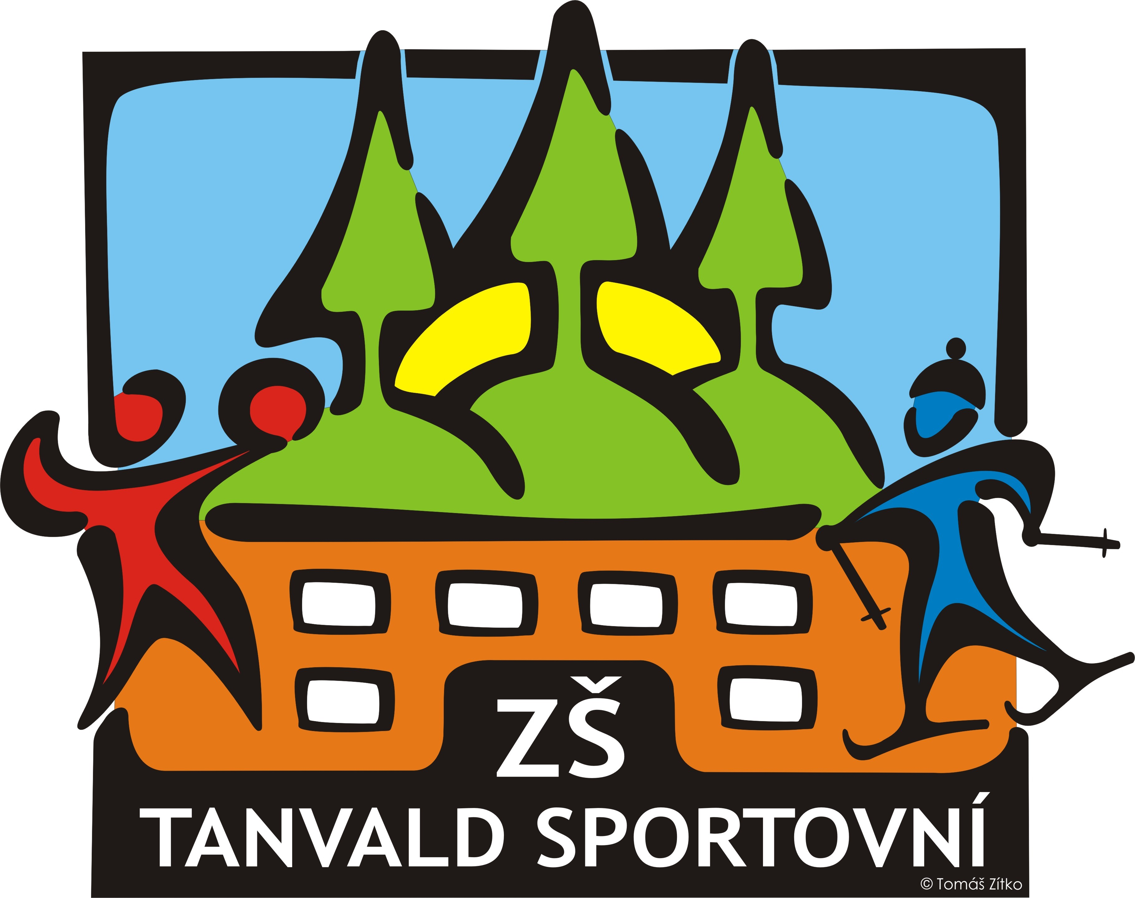
POŘÁDAJÍ

POHÁR BĚŽCE TANVALDU 2017- 2018
SLALOM
KATEGORIE : A) benjamínci r. 2014 a ml. (chlapci + dívky)
B) MŠ r. 2013 D, CH F) 2.třída D, CH
C) MŠ r. 2012 D, CH G) 3.třída D, CH
D) MŠ r. 2011 D, CH H) 4.třída D, CH
E) 1.třída D, CH CH) 5.třída D, CH

15 nejlepších z každé kategorie boduje následovně : 1. místo 20 bodů, 2. místo 17, 15, 13, 11, 10, 9, 8, 7, 6,
5, 4, 3, 2, 1 bod.

Termín : ČTVRTEK 15. 2. 2018 V 16,00
místo startu závodu : sjezdovka SKI AREÁL Výšina
délka tratí : 130 m

prezentace : od 15,30 do 15,50

zahájení závodů : nejmladší kateg. 2014 a ml. v 16,00
další kategorie ihned po dojezdu předcházející

ceny : první tři v každé kategorii, v každém závodě obdrží diplom a výrobky od
Pekařství pana Maška

technická ustanovení :- závodníci musí mít přilbu a odborně seřízené bezpečnostní vázání
- pořadatelé neručí za ztráty, poškození majetku či za úrazy vzniklé v souvislosti s konáním závodů
- za své svěřence odpovídá ve všech věcech doprovod starší 18ti let
- v případě nepříznivých klimatických podmínek bude závod přeložen nebo zrušen

Kontakty : H. Beranová SVČ Tanvald, tel. 778 158 035
I. Müllerová ZŠ Sportovní, tel. 483 394 690, 728 445 230
J. Tůmová TJ Tanvald z.s., tel. 723 821 023

 podporují :    

